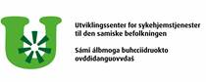 

**Pårørendeskole 2018**

**PROGRAM FOR 4 KVELDER:**

[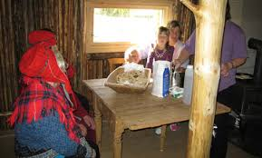](https://www.google.no/imgres?imgurl=http://img5.custompublish.com/getfile.php/1592555.1875.ecxapqexru/480x0/4917519_1592555.jpg&imgrefurl=http://www.utviklingssenter.no/samisk-tun.4917519-179637.html&docid=DS1WK26wZDJQhM&tbnid=rJlilpJOkQPMQM:&vet=1&w=480&h=289&bih=713&biw=1280&q=samiske%20eldre&ved=0ahUKEwjYjbez6pbSAhUBDywKHb-CCaM4rAIQMwhZKFUwVQ&iact=mrc&uact=8)

1. **Onsdag 17. oktober 2018: Kl. 17.00 – 20.00: Sted: Frivillighetssentralen**

**Demens – Sykdomslære:**

Hva er demenssykdom, Ulike typer demenssykdom, Sykdomsforløp, Forebygging og behandling.

**Lovverket;** som rettigheter, klagegang, rettssikkerhet, samtykkekompetanse, vergeordning m.m.

Foreleser: Máret Lájla Nedrejord

**Pårørendes opplevelse:**

Taps- og sorgreaksjoner, opplevelser og bearbeidelse av sorg, Følelsesmessige reaksjoner m.m.

Foreleser: Eilif Norvang, leder ved Indre Finnmark familievernkontor i Karasjok

Det blir lagt inn pauser og det blir avsatt tid til samtaler og diskusjoner. Forelesningene blir tolket. Bevertning.

1. **Torsdag 18. oktober 2018: Kl. 17.00 – 20.00**

**Sted: Frivillighetssentralen**

**Vold i nære relasjoner:**

Vold, trusler og overgrep mot eldre, råd og veiledning.

Foreleser: Lilja S. Hansen, politiet

**Personer med demenssykdom som går seg bort:**

Personer med demenssykdom som går seg bort og ikke kommer til rette. Hva gjør man i en slik situasjon, hvem skal kontaktes, hvordan foregår leteaksjon.

Foreleser: Fra politiet

**Informasjon om tilbud i kommunen:**

Foreleser: Ann Helen Andresen, fagleder hjemmetjenesten

Det blir lagt inn pauser og det blir avsatt tid til samtaler og diskusjoner. Forelesningene blir tolket. Bevertning.

[](https://www.google.com/imgres?imgurl=http://www.ks.no/imagevault/publishedmedia/43u24m1oea0kj5uxb8zz/Hender_og_omsorg.jpg&imgrefurl=http://www.ks.no/fagomrader/helse-og-velferd/samhandlingsreformen/god-kvalitet-i-den-kommunale-helse--og-omsorgstjenesten/kvalitetsarbeid/tiltakspakke/&docid=6eV7cyKqEDOhDM&tbnid=975qiVSi8MQ4UM:&vet=10ahUKEwicvaKPruzdAhXHhiwKHR4DCKoQMwhZKB4wHg..i&w=610&h=407&bih=899&biw=1536&q=demens&ved=0ahUKEwicvaKPruzdAhXHhiwKHR4DCKoQMwhZKB4wHg&iact=mrc&uact=8)

1. **Tirsdag 23. oktober 2018: Kl. 17.00 – 20.00 Sted: Frivillighetssentralen**

**Kommunikasjon med personer med demenssykdom:**

Foreleser: Ragnhild Maurstad, Ergoterapeaut,

**Utfordrende atferd hos personer med demenssykdom:**

Forelesere: Elen Marit Gaup, Geriatriteamet Finnmarkssykehuset

**Ergoterapi og demens:**

Tekniske hjelpemidler, Fysisk tilrettelegging av miljø, Sikkerhet i hjemmet. Kartlegginger.

Foreleser: Ragnhild Maurstad, Ergoterapeaut,

Det blir lagt inn pauser og det blir avsatt tid til samtaler og diskusjoner. Forelesningene blir tolket. Bevertning.

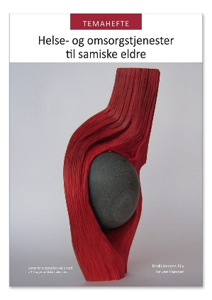[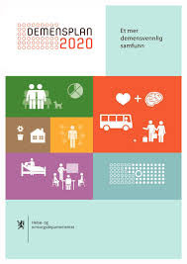](https://www.google.com/imgres?imgurl=https%3A%2F%2Fah-web-prod.s3.amazonaws.com%2Fimages%2Fdemensplan_2020-forside.width-1098.jpg&imgrefurl=https%3A%2F%2Fwww.aldringoghelse.no%2Fdemens%2Ftjenester-i-hjemmet%2F&docid=XgMLBXCOnIC4CM&tbnid=ogLGM0P2eO5eKM%3A&vet=10ahUKEwjNr-bkt-zdAhWLCCwKHSVTAi8QMwiHAShMMEw..i&w=1098&h=1552&bih=899&biw=1536&q=demens&ved=0ahUKEwjNr-bkt-zdAhWLCCwKHSVTAi8QMwiHAShMMEw&iact=mrc&uact=8)

1. **Onsdag 24. oktober 2018: Kl. 17.00 – 20.00 Sted: Frivillighetssentralen**

**Visning av ny informasjonsfilm om demens på samisk språk:**

***Rabasvuohta demeanssa birra - Åpenhet om demens».*** Lansering av filmen ble vist for første gang på Thon Hotel Kautokeino, onsdag 26. september.

**Samtalegrupper:**

Praktisk info om dette og - dialog om hvordan legge til rette for dette.

Foreleser: USHT samisk

**Demensforeningen:** Info om hvordan man kan kontakt med demensforeningen – og bli medlem i den.

Forelesere: Kirsten Greiner Ovesen, Nasjonalforeningen for folkehelsen

Demensforeningen i Karasjok v/ Vigdis Guttorm

Det blir lagt inn pauser og det blir avsatt tid til samtaler og diskusjoner. Forelesningene blir tolket. Bevertning.

[](https://www.google.com/imgres?imgurl=http://www.ks.no/imagevault/publishedmedia/43u24m1oea0kj5uxb8zz/Hender_og_omsorg.jpg&imgrefurl=http://www.ks.no/fagomrader/helse-og-velferd/samhandlingsreformen/god-kvalitet-i-den-kommunale-helse--og-omsorgstjenesten/kvalitetsarbeid/tiltakspakke/&docid=6eV7cyKqEDOhDM&tbnid=975qiVSi8MQ4UM:&vet=10ahUKEwicvaKPruzdAhXHhiwKHR4DCKoQMwhZKB4wHg..i&w=610&h=407&bih=899&biw=1536&q=demens&ved=0ahUKEwicvaKPruzdAhXHhiwKHR4DCKoQMwhZKB4wHg&iact=mrc&uact=8)